PRIMERA EXAMEN DE VALVULAS Y ACCESORIOS
Nombre: Fecha:

- Para el sifón que se presenta en la figura 6.29, calcule (a) la rapidez de flujo de volumen de aceite del tanque y (b) la presión en los puntos A,B,C y D.
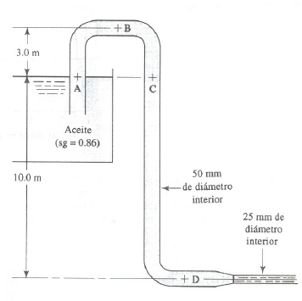
Figura 6.29
- Qué presión se requiere que haya por encima del fluido de la figura 6.12, para que el chorro se eleve 9.50 m? La profundidad del fluido es de 1.50m.

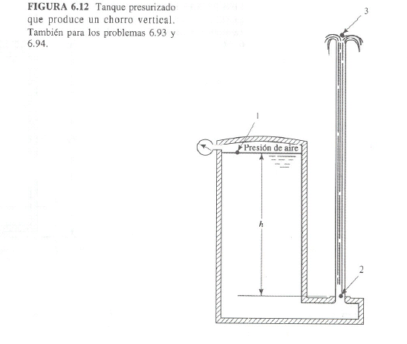

- Una bomba se está usando para transferir agua de un tanque abierto a uno que posee aire a 1000KPa por encima del nivel del agua, como se muestra en la figura. Si se está bombeando 3000L/min, calcule la potencia transmitida por la bomba al agua. Suponga que el nivel del agua de la superficie de cada tanque es la misma. Adicionalmente calcule la potencia del motor eléctrico si la eficiencia es del 15%.

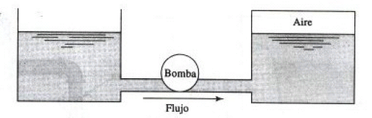
- La bomba que se presenta en la figura se encuentra sacando aceite, cuya gravedad especifica es de 0.85, a una rapidez de 75 L/min. La presión en el punto A es de -20 Kpa. Mientras que la presión en el punto B es de 300 Kpa. La perdida de energía en el sistema es de 2,25 veces la cabeza de velocidad en el conducto de descarga. a) Calcule la potencia transmitida por la bomba al aceite considerando -20 Kpa en la succión b) Calcule la potencia transmitida por la bomba al aceite considerando 10 Kpa en la succión. c) Si la eficiencia es de 60%, recomiende la potencia de un motor eléctrico para los dos casos.

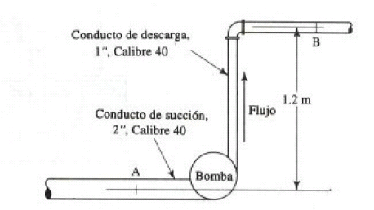

- La bomba de la figura lleva agua del recipiente inferior al superior con una rapidez de 2 pies³/s. La perdida de energía entre la entrada del conducto de succión y la bomba es de 6 lb-pies/lb y entre la salida de la bomba y el recipiente superior es de 12 lb-pie/lb. La tubería de succión es de de acero de 6” SCH: 40, la tubería de descarga es de 4” SCH: 40. Calcule a) La presión en la entrada de la bomba b) la presión a la salida de la bomba. C) la cabeza total de la bomba y d) la potencia transmitida por la bomba al agua.

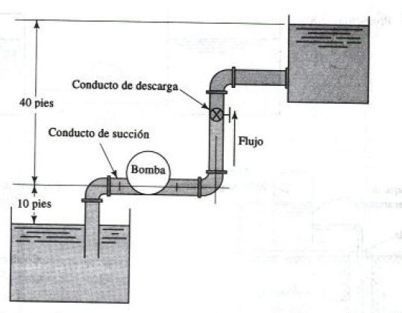

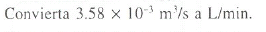

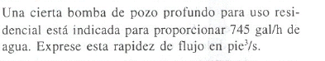

- Queroseno con un peso de especifico de 50.0 lb/pie³ está fluyendo a 10 GPM de un conducto de acero de 1” calibre 40, a un conducto de acero de 2” calibre 40. Calcule la diferencia de presión de los dos conductos.

- Un intercambiador de calor de casco y tubo está hecho con dos tubos de acero estándar, como se muestra en la figura 6.16. Cada tubo tiene un grueso de pared de 0.049 pulg. Calcule el cociente requerido de rapidez de flujo de volumen en el casco entre la rapidez de flujo de volumen en el tubo, si la velocidad promedio de flujo deberá ser igual en cada uno.

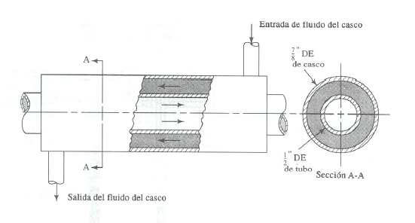

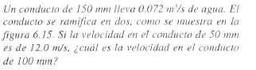

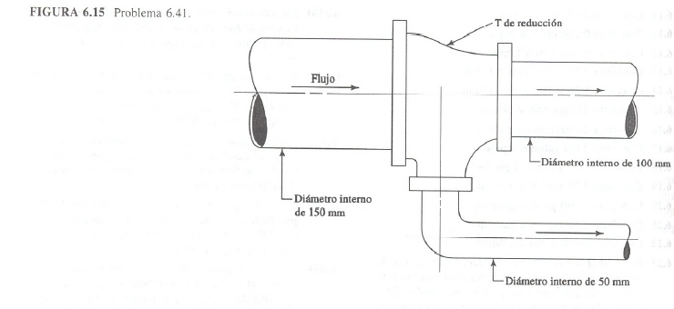

- A que altura se elevará el chorro de fluido si se tiene las condiciones que se presentan en la figura 6.41?

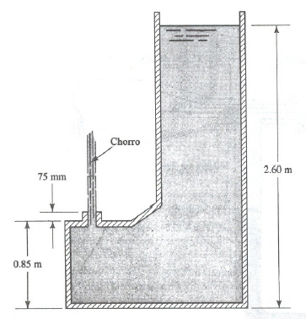

Figura 6.41

